ԱԼԱՎԵՐԴԻ ՀԱՄԱՅՆՔԻ ԿԱԴԱՍՏՐԱՅԻՆ ՔԱՐՏԵԶԻՑ ՀԱՏՎԱԾ
Մ 1:1000

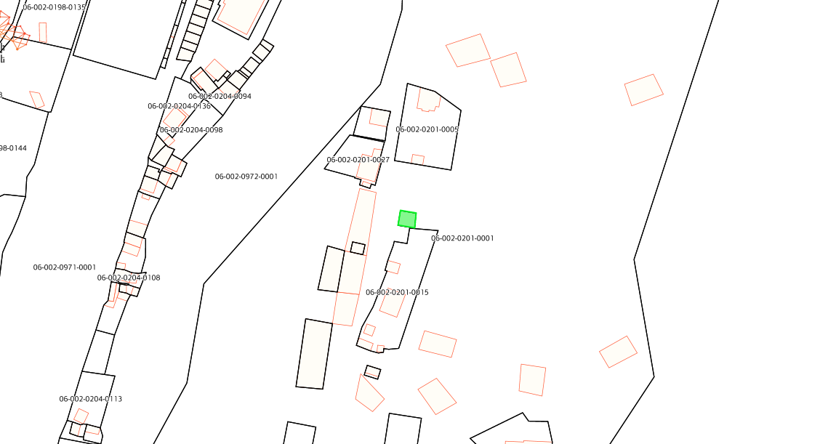
- Սվետլանա Ռաֆիկի Բեժանյանի կողմից կառուցված կառույցի և զբաղեցրած հողամասի տեղադիրքը /ծածկագիր՝ 06-002-0201-0034/
ԱԼԱՎԵՐԴԻ ՀԱՄԱՅՆՔԻ ԿԱԴԱՍՏՐԱՅԻՆ ՔԱՐՏԵԶԻՑ ՀԱՏՎԱԾ
Մ 1:1500

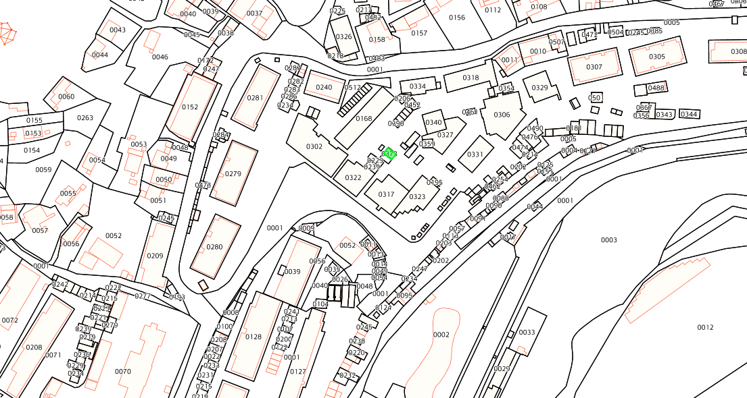
- Արմինե Գրիշայի Ասատրյանի կողմից կառուցված կառույցի և զբաղեցրած հողամասի տեղադիրքը /ծածկագիր՝ 06-002-0038-0373/

